ATA DE REUNIÃO 00 – PROJETO INTEGRADOR III
Projeto: Projeto Integrador III – Análise de Dados I
Empresa parceira: Visior
Assunto: Contato inicial com a Visior
Data: 20/08/2026
Horário de início: 20h19
Horário de término: 20h25
Local/Plataforma: WhatsApp (mensagens entre Karina Bruno de Oliveira e Vinicius Souza)
1 PARTICIPANTES
– Karina Bruno de Oliveira
– Sabrina Carneiro Rodrigues (não participou desta conversa)
– Representante(s) da empresa: Vinicius Souza – CEO e fundador da Visior
– Outros participantes: Não houve.
2 OBJETIVO DA REUNIÃO
Fazer o primeiro contato com a Visior, explicar a proposta do Projeto Integrador e solicitar acesso a dados operacionais da empresa.
3 PAUTA
– Apresentação do Projeto Integrador à Visior.
– Pedido de acesso a um recorte de dados operacionais da empresa.
4 ASSUNTOS DISCUTIDOS
– 20h19 – apresentação do projeto: Karina explicou que, no semestre, o grupo precisaria analisar dados de uma empresa real e propor soluções para ela, e que no semestre seguinte essas soluções seriam executadas.
– 20h20 – pedido de dados: Karina solicitou acesso a um recorte de uma base de dados operacionais da empresa, citando como exemplos registros anonimizados de anomalias detectadas (buracos e falhas em sinalização), volumetria de dados georreferenciados ou métricas de eficiência das frotas ao longo de um período.
– 20h24 e 20h25 – retorno da Visior: Vinicius informou que estava em viagem e sem agenda naquele dia e no seguinte e propôs conversar na segunda-feira.
5 DECISÕES TOMADAS
– Retomar a conversa com Vinicius na segunda-feira seguinte, 24/08/2026.
6 TAREFAS E RESPONSÁVEIS
Tarefa | Responsável
Retomar o contato com Vinicius sobre a parceria | Karina Bruno de Oliveira
7 PRÓXIMOS PASSOS
– Conversar com Vinicius sobre a parceria e os dados disponíveis.
– Confirmar a escolha da empresa parceira e preparar a apresentação da proposta.
8 OBSERVAÇÕES
– O pedido inicial citava diferentes tipos de dados; o recorte fornecido pela Visior foi definido depois (Ata 05).
– Ata elaborada em 30/10/2026 a partir de captura de tela da conversa de WhatsApp de Karina Bruno de Oliveira.
Encerramento: O registro do contato foi encerrado às 20h25.
Responsável pelo registro: Sabrina Carneiro Rodrigues
Data do registro: 30/10/2026
9 REGISTROS
Imagem B.1 – Primeiro contato com Vinicius Souza pelo WhatsApp (20/08/2026)
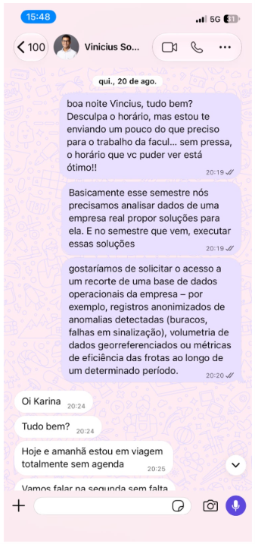
Fonte: Acervo das autoras, 2026.

